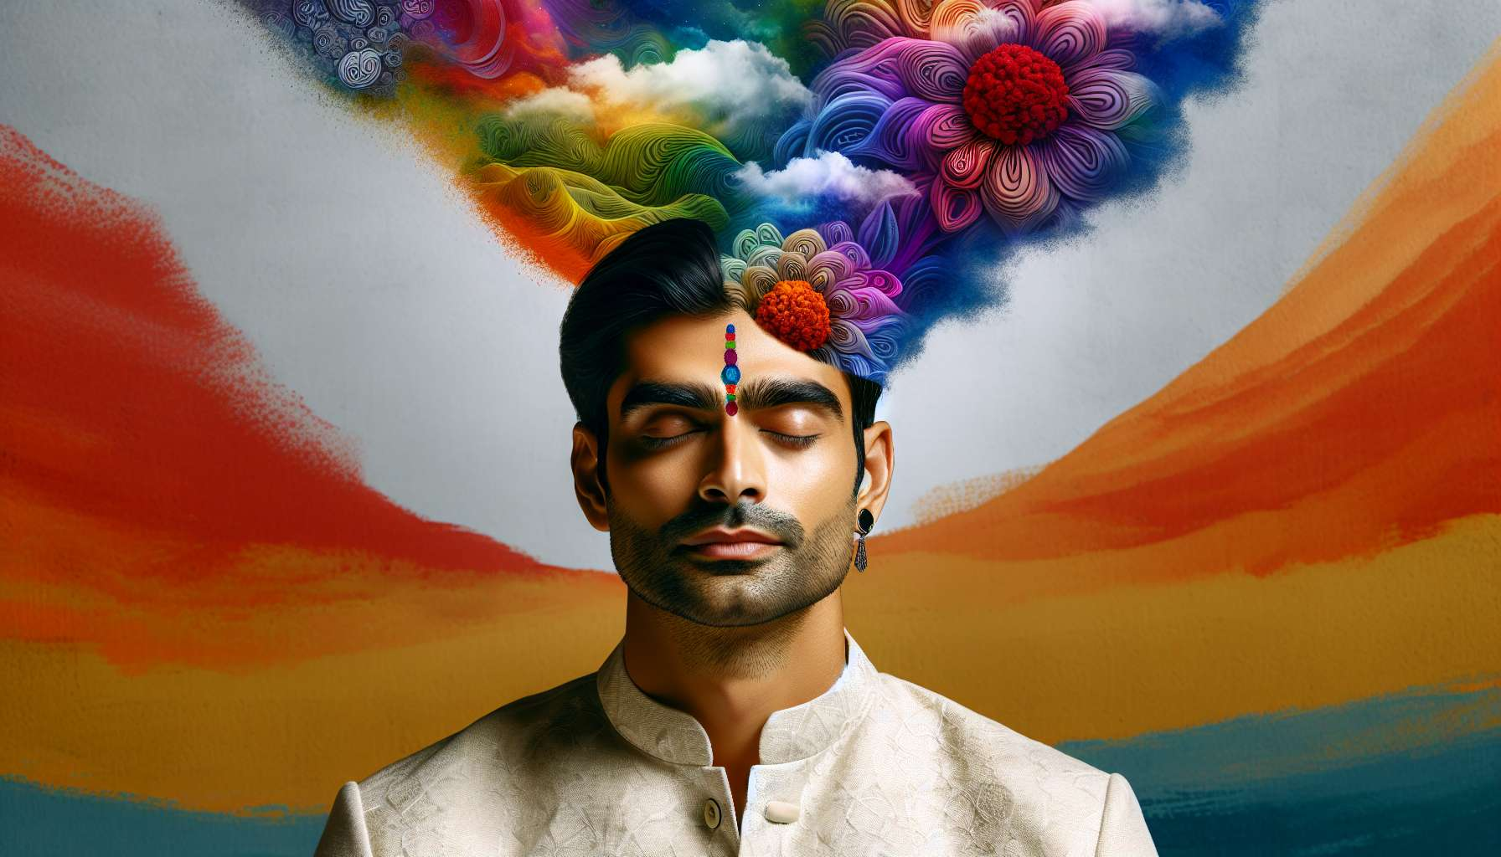

La visualizzazione e l'ancoraggio sono due potenti tecniche di coaching per lo sviluppo della mentalità, utilizzate per mobilitare le risorse interne del cliente e rafforzare il suo impegno verso i suoi obiettivi. La visualizzazione consiste nel creare immagini mentali vivide e dettagliate di una situazione, di uno stato di essere o di un risultato desiderato, allo scopo di stimolare emozioni positive, motivazione e autostima. L'ancoraggio è una tecnica derivata dalla Programmazione Neuro-Linguistica (PNL), che mira a associare uno stato interno di risorsa (come la fiducia, la calma o la determinazione) a uno stimolo esterno (come un gesto, una parola o un'immagine), al fine di poterlo recuperare facilmente nelle situazioni stressanti o di sfida.  
  
La visualizzazione si basa sul principio che il nostro cervello non fa sempre la differenza tra un evento reale e un evento immaginato. Quando visualizziamo una scena in modo vivido e dettagliato, utilizzando tutti i nostri sensi (vista, udito, olfatto, gusto, tatto), il nostro corpo e la nostra mente reagiscono come se stessimo vivendo realmente quest'esperienza. Ciò consente di creare nuove connessioni neurali, rafforzare la nostra mentalità di crescita e sviluppare nuove competenze e abitudini. Come sottolinea Shakti Gawain nel suo libro "Tecniche di visualizzazione creativa", la visualizzazione è un potente strumento per trasformare i nostri sogni in realtà, allineando la nostra immaginazione, le nostre emozioni e le nostre azioni verso un obiettivo comune.  
  
Per utilizzare la visualizzazione nel coaching, il coach può invitare il cliente a chiudere gli occhi e immaginare in dettaglio una situazione futura in cui ha raggiunto il suo obiettivo. Ad esempio, se l'obiettivo è di sviluppare la fiducia in se stessi per parlare in pubblico, il coach può guidare il cliente in una visualizzazione in cui si vede mentre tiene un discorso con facilità, sicurezza e impatto. Il coach può porre domande per arricchire la visualizzazione, come "Cosa vedi?", "Cosa senti?", "Cosa senti nel tuo corpo?", "Quali sono le reazioni positive del tuo pubblico?". L'obiettivo è aiutare il cliente a vivere pienamente questa esperienza positiva e ancorare le emozioni e le sensazioni associate.  
  
L'ancoraggio è una tecnica complementare alla visualizzazione, che permette di rafforzare l'accesso agli stati interni di risorsa. Dopo aver guidato il cliente in una visualizzazione positiva, il coach può chiedergli di scegliere un ancoraggio, cioè uno stimolo esterno facile da riprodurre (come premere insieme il pollice e l'indice, o pronunciare una parola chiave). Quando il cliente è al culmine del suo stato di risorsa, il coach gli chiede di attivare il suo ancoraggio, al fine di creare un legame neurologico tra lo stimolo e lo stato interno. Ripetendo questa associazione diverse volte, l'ancoraggio diventa sempre più potente e automatico. Così, nelle situazioni di stress o di sfida, il cliente può attivare il suo ancoraggio per recuperare rapidamente il suo stato di risorsa e agire con più fiducia ed efficacia.  
  
Un esempio famoso di utilizzo dell'ancoraggio è quello del tennista Rafael Nadal, che esegue un rituale preciso prima di ogni servizio (adeguare la manica, toccare il naso, l'orecchio e i pantaloncini in un ordine specifico). Questo rituale gli permette di recuperare rapidamente la sua concentrazione, la sua determinazione e la sua calma interiore, anche sotto la pressione della competizione. Nel coaching, è possibile aiutare il cliente a sviluppare i suoi propri rituali di ancoraggio, adattati alle sue esigenze e alla sua personalità.  
  
È importante sottolineare che la visualizzazione e l'ancoraggio non sono tecniche magiche, ma strumenti che richiedono pratica e ripetizione per essere pienamente efficaci. Il coach può incoraggiare il cliente a praticare regolarmente le sue visualizzazioni e i suoi ancoraggi, in diversi contesti e situazioni, al fine di rafforzare il loro impatto e la loro automaticità. Può anche invitare il cliente a tenere un diario di bordo per monitorare i suoi progressi e festeggiare i suoi successi.  
  
La visualizzazione e l'ancoraggio possono essere utilizzati in molti settori del coaching per lo sviluppo della mentalità, come la fiducia in se stessi, la gestione dello stress, la motivazione, la comunicazione pubblica o la preparazione mentale degli sportivi. Possono anche essere combinati con altri strumenti di coaching, come il modello GROW o la definizione di obiettivi SMART, per rafforzare il loro impatto e la loro efficacia.  
  
Ad esempio, dopo aver chiarito il suo obiettivo con il modello GROW, il cliente può utilizzare la visualizzazione per immaginare in dettaglio le fasi del suo piano di azione e i risultati positivi associati. Può anche scegliere un ancoraggio specifico per rafforzare la sua motivazione e il suo impegno ad ogni passo chiave. Combinando questi diversi strumenti, il coach può creare una potente sinergia per accompagnare il cliente verso la realizzazione del suo pieno potenziale.  
  
Nell'utilizzo della visualizzazione e dell'ancoraggio, è essenziale rispettare il ritmo e le preferenze del cliente. Alcuni clienti saranno molto a loro agio con queste tecniche, altri avranno bisogno di più tempo per familiarizzarsi con esse. Il coach deve mostrare flessibilità e creatività nell'adattare questi strumenti a ciascun cliente, mantenendo allo stesso tempo un contesto benevolo e sicuro.  
  
In sintesi, la visualizzazione e l'ancoraggio sono due potenti tecniche di coaching per lo sviluppo della mentalità, che permettono di mobilizzare le risorse interne del cliente e rafforzare il suo impegno verso i suoi obiettivi. Creando immagini mentali vivide e dettagliate, e associandole a specifici stimoli esterni, il cliente può sviluppare nuove competenze, rafforzare la sua autostima e coltivare una mentalità di crescita. Il coach può utilizzare queste tecniche in modo flessibile e creativo, adattandole alle esigenze e alle preferenze di ciascun cliente, e combinandole con altri strumenti di coaching per creare una sinergia efficace. Con pratica e ripetizione, la visualizzazione e l'ancoraggio possono diventare preziosi alleati per aiutare il cliente a realizzare i suoi sogni e a esprimere il suo pieno potenziale.  
  
Punti da ricordare:  
  
1. La visualizzazione e l'ancoraggio sono due potenti tecniche di coaching che permettono di mobilizzare le risorse interne del cliente e rafforzare il suo impegno verso i suoi obiettivi.  
  
2. La visualizzazione consiste nel creare immagini mentali vivide e dettagliate di una situazione, di uno stato di essere o di un risultato desiderato, al fine di stimolare le emozioni positive, la motivazione e l'autostima.  
  
3. L'ancoraggio, derivante dalla PNL, mira a associare uno stato interno di risorsa a uno stimolo esterno, al fine di poterlo recuperare facilmente nelle situazioni di stress o di sfida.  
  
4. La visualizzazione si basa sul principio che il nostro cervello non differenzia sempre un evento reale da un evento immaginato, permettendo così di creare nuove connessioni neurali e sviluppare una mentalità di crescita.  
  
5. Per utilizzare la visualizzazione nel coaching, il coach guida il cliente in un'esperienza mentale dettagliata e positiva, utilizzando domande per arricchire la visualizzazione e ancorare le emozioni e le sensazioni associate.  
  
6. L'ancoraggio rafforza l'accesso agli stati interni di risorsa creando un legame neurologico tra uno stimolo esterno e lo stato interno, attraverso la ripetizione.  
  
7. La visualizzazione e l'ancoraggio richiedono pratica e ripetizione per essere pienamente efficaci, e possono essere combinati con altri strumenti di coaching come il modello GROW o la definizione di obiettivi SMART.  
  
8. Il coach deve dimostrare flessibilità e creatività nell'adattare queste tecniche alle esigenze e alle preferenze di ogni cliente, mantenendo sempre un contesto benevolo e sicuro.